资源与环境学院地理信息科学专业实践教学平台建设项目

跟

踪

周

报

跟踪单位：北京东方华太工程造价咨询有限公司
跟踪人员：李敏、张博
跟踪时间：2019年11月04日~2019年11月10日

施工全过程工程造价控制工作日记
工程名称：资源与环境学院地理信息科学专业实践教学平台建设项目
时间：2019年11月05日 星期：二 天气： 晴
现场参建人员
建设单位：华中农业大学
施工单位：湖北海林建筑安装工程有限公司
审计单位：北京东方华太工程咨询有限公司
内容：
- 现场施工进度：
1.408室安装电话，网线插座面板盖；
- 跟踪审计工作：
1.408室安装电话，网线插座面板盖；

记录人：张博
2019年11月05日
北京东方华太工程造价咨询有限公司
拍摄于2019年11月05日
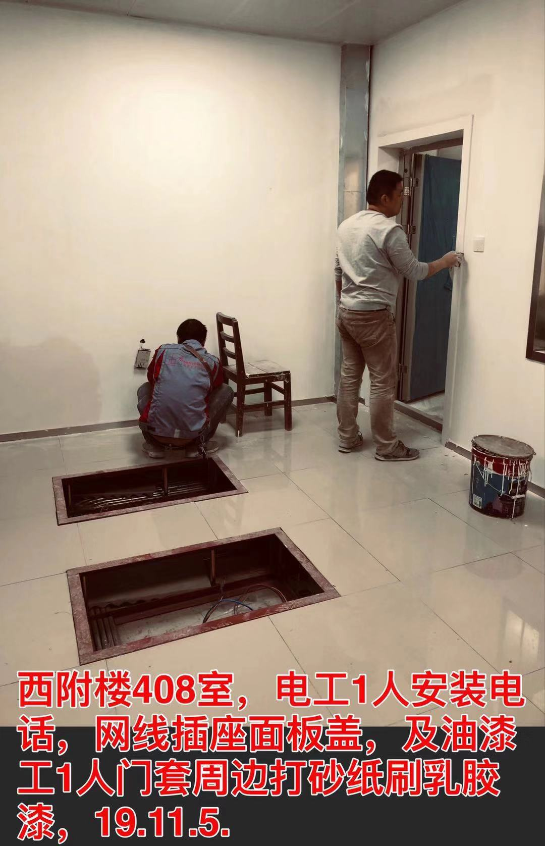

施工全过程工程造价控制工作日记
工程名称：资源与环境学院地理信息科学专业实践教学平台建设项目
时间：2019年11月7日 星期：四 天气： 晴
现场参建人员
建设单位：华中农业大学
施工单位：湖北海林建筑安装工程有限公司
审计单位：北京东方华太工程咨询有限公司
内容：
- 现场施工进度：
1、101防盗门已经安装完毕；
2、做清洁；
3、401安装展示柜，矮柜
二、跟踪审计工作：
1、101防盗门已经安装完毕；
2、做清洁；
3、401安装展示柜，矮柜

记录人：张博
2019年11月7日
北京东方华太工程造价咨询有限公司
拍摄于2019年11月07日
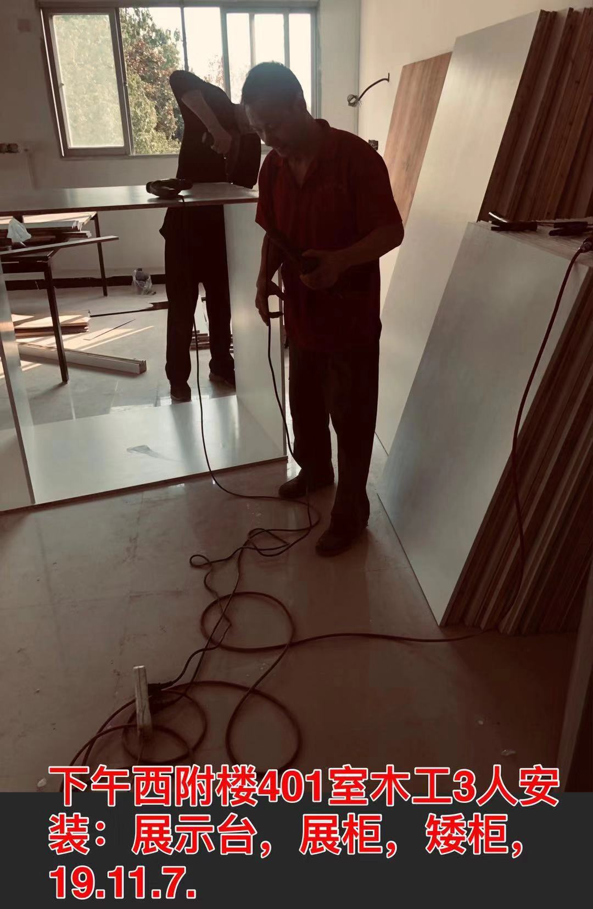
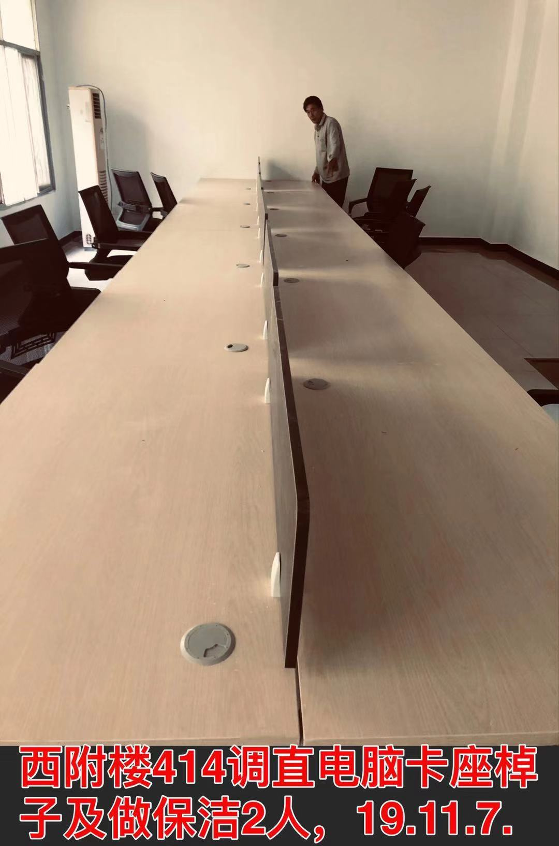

施工全过程工程造价控制工作日记
工程名称：资源与环境学院地理信息科学专业实践教学平台建设项目
时间：2019年11月8日 星期：五 天气： 晴
现场参建人员
建设单位：华中农业大学
施工单位：湖北海林建筑安装工程有限公司
审计单位：北京东方华太工程咨询有限公司
内容：
- 现场施工进度：
1、101室木工封堵门上亮窗；
二、跟踪审计工作：
1、101室木工封堵门上亮窗；

记录人：张博
2019年11月8日
北京东方华太工程造价咨询有限公司
拍摄于2019年11月8日
